**P R I N C I P Y M A P**

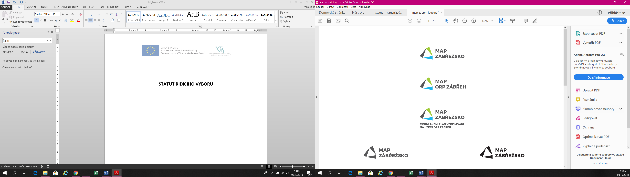

„**Místní akční plán vzdělávání na území ORP Zábřeh II“**

reg. č.: CZ.02.3.68/0.0/0.0/20_082/0022920

Verze 1.0 schválená ŘV dne 12.10.2022

Tvorba a realizace MAP musí respektovat základní principy komunitně řízeného plánování. Principy odráží osvědčené postupy vycházející z příkladů dobré praxe (např. činnost místních akčních skupin, komunitní plánování sociálních služeb apod.).

**Komunitní plánování je postup, který umožňuje:**

* aby se lidé mohli svobodně účastnit rozhodování o důležitých otázkách života společenství,
* aby přijímaná usnesení zodpovědných orgánů odrážela vůli a potřeby obyvatel regionu,
* aby plánované kroky a řešení co nejlépe využívaly dostupné zdroje, případně nacházely nové zdroje a přinášely co největší užitek a spokojenost.

**Principy MAP:**

* Princip spolupráce
* Princip zapojení dotčené veřejnosti do plánovacích procesů
* Princip dohody
* Princip otevřenosti
* Princip SMART
* Princip udržitelnosti
* Princip partnerství

**Princip spolupráce**

V rámci MAP spolu plánují a spolupracují minimálně tři strany: zřizovatelé, poskytovatelé a uživatelé.

* Zřizovateli jsou míněny především obce a kraje, příp. soukromoprávní zřizovatelé škol zapsaných v rejstříku škol a zřizovatelé dalších vzdělávacích zařízení.
* Poskytovateli jsou jednotlivé MŠ a ZŠ a dále pak organizace mimoškolního vzdělávání.
* Za uživatele jsou považováni děti a žáci MŠ a ZŠ, rodiče a zaměstnavatelé.

**Princip zapojení dotčené veřejnosti do plánovacích procesů**

V praxi rozlišíme při zapojování dotčené veřejnosti a při výměně informací s ní čtyři stupně spolupráce s veřejností: zajištění přístupu veřejnosti k informacím, aktivní informování občanů, konzultace s občany (oboustranná komunikace za účelem sběru připomínek, zjištění postoje veřejnosti k dokumentu), spoluúčast veřejnosti na plánování. Je důležité upozornit na to, že jednotlivé části se vzájemně doplňují a vytvářejí provázaný systém. Při zapojování spolupracujících subjektů a další veřejnosti do místního akčního plánování mají své místo všechny tyto části.

**Princip dohody**

Výsledný MAP je svého druhu dohoda, ve které se (přinejmenším) tři strany (viz princip spolupráce) navzájem shodnou na prioritách v oblasti vzdělávání pro příslušné území MAP. Svobodný a informovaný souhlas musí být výsledkem svobodné rozpravy a demokratické spolupráce. Dohoda musí být nejen o záměrech, ale také o způsobu a postupu realizace odsouhlasených aktivit.

**Princip otevřenosti**

Vzdělávání je celoživotní proces, který se neodehrává jen v prostředí školy, ale jeho stále významnější část představuje vzdělávání mimo školu, tj. neformální a informální vzdělávání. Jedním ze základních předpokladů k efektivnímu propojování procesů ve vzdělávání je jejich otevřenost. Tvorba a realizace MAP musí respektovat zásady rovných příležitostí a možnosti aktivní participace všech dotčených zájmových skupin. Otevřenost MAP by měla přispívat k budování důvěry a rozvoji spolupráce mezi partnery, uznání výstupů dílčích aktivit a podpoře přenositelnosti příkladů dobré praxe mezi MAP navzájem.

**Princip SMART**

Cílem MAP je především stanovovat priority v oblasti vzdělávání a následně se soustředit na jejich realizaci. Realizace musí být proveditelná, a proto by měla být sestavena jako SMART:

**S** – specifická, tj. s popisem konkrétních opatření a kroků, **M** – měřitelná, tj. s uvedenými indikátory, které jsou měřitelné a vypovídající, **A** – akceptovaná, tj. projednána v partnerství MAP, odsouhlasená a s jasně vymezenými kompetencemi i povinnostmi, **R** – realistická, tj. musí odrážet skutečné potřeby, plán musí být proveditelný a zdroje dostupné, **T** - termínovaná, tj. návrhy opatření mají svůj jasný termín.

**Princip udržitelnosti**

Tvorba MAP nesmí být účelovou aktivitou, ale měla by sloužit k nastavení a rozvoji dlouhodobých procesů spolupráce aktérů v oblasti vzdělávání na místní úrovni. Plánování je opakující se proces, ve kterém je nutné sledovat průběh realizace, vyhodnocovat dosahování cílů a přijímat nová opatření a plány, které povedou k nápravě či dalšímu zlepšení a rozvoji.

**Princip partnerství**

Partnerství je vztah mezi dvěma nebo více subjekty, který spočívá ve spolupráci těchto subjektů při přípravě a následné realizaci plánu. Obsahem spolupráce partnerů je společná tvorba, koordinace, organizace, řízení, monitorování a vyhodnocování plánu. Partnerství je založeno na sdílené odpovědnosti a na demokratických principech rozhodování při tvorbě a řízení plánu. Podíl partnerů na společném plánu nemusí být stejný. Účast musí být opodstatněná a nezastupitelná. Jejich přínos pro tvorbu či realizaci plánu musí spočívat v zajištění aktivit, bez jejichž realizace by nebylo dosaženo cílů a zároveň je nemůže zajistit sám vlastními zdroji a silami jediný subjekt.

V Zábřeze dne: 12.10.2022

………………………………………………… …………………………………………………

Ing. Anna Bartošová RNDr. Blanka Sedlačíková

zástupce realizátora zástupce zřizovatelů škol

MAS Horní Pomoraví o.p.s. Město Zábřeh

…………………………………………………

Mgr. Bc. Marie Effenberger Rychlá

zástupce vedení škol

Základní škola a mateřská škola Lesnice,

příspěvková organizace